Universidad de las Fuerzas Armadas ESPE

Departamento: Ciencias de la Computación

Carrera: Ingeniería de Software

Asignatura: Análisis y Diseño de Software

Apellidos y nombres de los estudiantes:
- Criollo Vega Brayan Sebastián
- Santos Esteban
- Celi Maycol

NRC: ______

Fecha de realización: 01/10/2026

Informe de Matriz IREB

1. Análisis
Breve Contexto del proyecto
AgendaMed Renacer (versión 3.2) es un sistema de agendamiento para un centro médico.
Su propósito es facilitar el registro y la búsqueda de pacientes, el agendamiento, cancelación y reprogramación de citas, y la consulta del historial de citas por parte del propio paciente desde la opción "Mis Citas". El sistema diferencia el acceso a la información según el rol del usuario (Recepción, Médico y Paciente), de modo que cada actor visualice únicamente los datos que le corresponden, apoyando una atención más ordenada, ágil y trazable.
Propósito del análisis
Evaluar la calidad de los requisitos de software recopilados para el proyecto. Bajo el enfoque del IREB, se considera que los requisitos deben cumplir con ciertos criterios fundamentales que aseguren su utilidad y eficacia en el desarrollo del sistema.
Este análisis busca identificar posibles debilidades o inconsistencias en los requisitos existentes, con el objetivo de garantizar que sean comprensibles, completos, correctos y relevantes para los distintos actores del proyecto. Además, permite verificar que los requisitos sean técnicamente viables, estén alineados con los objetivos del sistema, y sean trazables durante todo el ciclo de vida del desarrollo.
En este análisis se ha trabajado exclusivamente con requisitos funcionales del módulo de pacientes: RF-PAC-01 Registrar Paciente, RF-PAC-04 Buscar Paciente y RF-PAC-05 Consultar Historial de Citas. Cada requisito fue evaluado mediante la Matriz IREB y una lista de comprobación que agrupa los criterios de Contenido, Documentación y Nivel de acuerdo.
Criterios de calidad que se evaluaron son los siguientes:
- Acordado
- Priorizado
- No ambiguo
- Válido y actualizado
- Correcto
- Consistente
- Verificable
- Realizable
- Trazable
- Completo
- Comprensible

2. Desarrollo
Objetivo:
Realizar una lista de revisión (checklist) de los parámetros de calidad de los requisitos funcionales del proyecto AgendaMed Renacer, de modo que cada entregable sea evaluado de forma sistemática y cercana, garantizando claridad, coherencia, pertinencia y precisión en todas sus secciones, y fomentando la mejora continua a través de observaciones concretas y responsables definidos.
Checklist
RF-PAC-01 Registrar Paciente

MATRIZ IREB
No. | Criterio | OK | NOK
1 | Acordado | X
2 | Priorizado | X
3 | No ambiguo | X
4 | Válido y actualizado | X
5 | Correcto | X
6 | Consistente | X
7 | Verificable | X
8 | Realizable |  | X
9 | Trazable | X
10 | Completo | X
11 | Comprensible | X
SUMATORIA: |  | 10 | 1
PORCENTAJE : |  | 91% | 9%

CONTENIDO
No. | Pregunta | SI | NO
1 | Todos los requerimientos relevantes se han documentado? | X
2 | Se han implementado las funciones requeridas? |  | X
3 | Existe algún mecanismo que permita seguir el impacto de dicho requerimiento a lo largo del resto de las actividades del ciclo productivo.? | X
4 | El origen de cada requerimento individual está claro ? | X
5 | Que tan facil es devolverse a los requerimientos? | X
6 | Los requerimientos reflejan las necesidades y deseos del cliente? | X
7 | No hay contradicciones entre los requerimientos? | X
8 | El requerimiento que se esta especificando contribuye a alcanzar un objetivo definido ? | X
9 | Existe un proceso acotado (en plazo y presupuesto) que permita determinar que el sistema construido satisface lo descrito en el propio requerimiento? | X
SUMATORIA: |  | 8 | 1
PORCENTAJE : |  | 89% | 11%

DOCUMENTACIÓN
No. | Pregunta | SI | NO
1 | Aplica un estandar para la documetación de requerimiento? | X
2 | Cumple con la estructura definida por el estandar? |  | X
3 | Utiliza un Glosario de términos normalizado? |  | X
4 | Los requerimientos Funcionales estan sujetos a una única interpretación? | X
5 | El modelo aplicado cumple con la sintaxis? | X
SUMATORIA: |  | 3 | 2
PORCENTAJE : |  | 60% | 40%

NIVEL DE ACUERDO
No. | Pregunta | SI | NO
1 | Todos los requerimientos han sido acordados con todos los interesados? | X
2 | Todos los requerimientos modificados han sido acordados por todos los implicados? |  | X
3 | Han sido resueltos todos los conflictos conocidos respectos de los requerimientos? |  | X
SUMATORIA: |  | 1 | 2
PORCENTAJE : |  | 33% | 67%

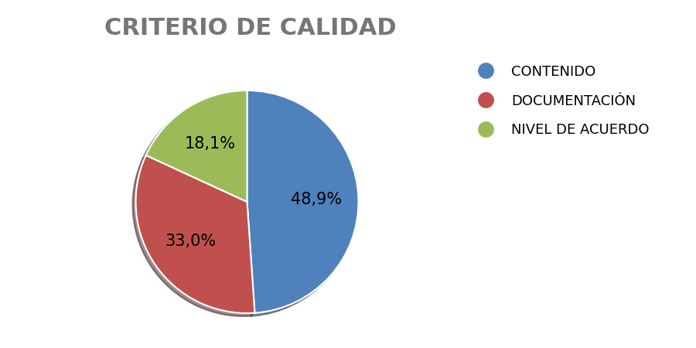
Matriz IREB: El requisito cumple 10 de los 11 criterios de calidad evaluados (91%). Fue acordado mediante videoconferencia y minuta de entrevista, tiene definida la prioridad Alta, su redacción es clara y tanto el tutor como el equipo lo interpretan de igual manera, incorpora los últimos cambios solicitados tras el feedback del cliente, está alineado con los objetivos del sistema, se basa en el diagrama de casos de uso, es medible y cuenta con un identificador único y matriz de trazabilidad. El único criterio no cumplido es Realizable, ya que, aunque la funcionalidad fue considerada en la estimación del costo del proyecto ($900), todavía no ha sido desarrollada. Se observa además que, pese a ser verificable, aún faltan los casos de prueba.
Contenido: Se alcanzó un cumplimiento del 89%, con 8 de las 9 preguntas respondidas afirmativamente. Los requerimientos relevantes están documentados, su origen es claro, reflejan las necesidades del cliente, no presentan contradicciones y contribuyen a un objetivo definido. El único aspecto no cumplido es la implementación de la función requerida, que aún no ha sido desarrollada.
Documentación: Alcanza un 60% de cumplimiento (3 de 5). Se aplica un estándar para la documentación, el requisito está sujeto a una única interpretación y el modelo cumple con la sintaxis; sin embargo, no se cumple completamente la estructura definida por el estándar y no se utiliza un glosario de términos normalizado.
Nivel de acuerdo: Es el apartado con mayores debilidades, con un 33% de cumplimiento. El requisito fue acordado con los interesados, pero sus modificaciones no han sido acordadas por todos los implicados y existen conflictos conocidos que aún no han sido resueltos.
RF-PAC-04 Buscar Paciente

MATRIZ IREB
No. | Criterio | OK | NOK
1 | Acordado | X
2 | Priorizado | X
3 | No ambiguo |  | X
4 | Válido y actualizado | X
5 | Correcto | X
6 | Consistente |  | X
7 | Verificable | X
8 | Realizable |  | X
9 | Trazable | X
10 | Completo | X
11 | Comprensible |  | X
SUMATORIA: |  | 7 | 4
PORCENTAJE : |  | 64% | 36%

CONTENIDO
No. | Pregunta | SI | NO
1 | Todos los requerimientos relevantes se han documentado? | X
2 | Se han implementado las funciones requeridas? |  | X
3 | Existe algún mecanismo que permita seguir el impacto de dicho requerimiento a lo largo del resto de las actividades del ciclo productivo.? | X
4 | El origen de cada requerimento individual está claro ? | X
5 | Que tan facil es devolverse a los requerimientos? | X
6 | Los requerimientos reflejan las necesidades y deseos del cliente? | X
7 | No hay contradicciones entre los requerimientos? |  | X
8 | El requerimiento que se esta especificando contribuye a alcanzar un objetivo definido ? | X
9 | Existe un proceso acotado (en plazo y presupuesto) que permita determinar que el sistema construido satisface lo descrito en el propio requerimiento? | X
SUMATORIA: |  | 7 | 2
PORCENTAJE : |  | 78% | 22%

DOCUMENTACIÓN
No. | Pregunta | SI | NO
1 | Aplica un estandar para la documetación de requerimiento? | X
2 | Cumple con la estructura definida por el estandar? |  | X
3 | Utiliza un Glosario de términos normalizado? |  | X
4 | Los requerimientos Funcionales estan sujetos a una única interpretación? |  | X
5 | El modelo aplicado cumple con la sintaxis? | X
SUMATORIA: |  | 2 | 3
PORCENTAJE : |  | 40% | 60%

NIVEL DE ACUERDO
No. | Pregunta | SI | NO
1 | Todos los requerimientos han sido acordados con todos los interesados? | X
2 | Todos los requerimientos modificados han sido acordados por todos los implicados? |  | X
3 | Han sido resueltos todos los conflictos conocidos respectos de los requerimientos? |  | X
SUMATORIA: |  | 1 | 2
PORCENTAJE : |  | 33% | 67%

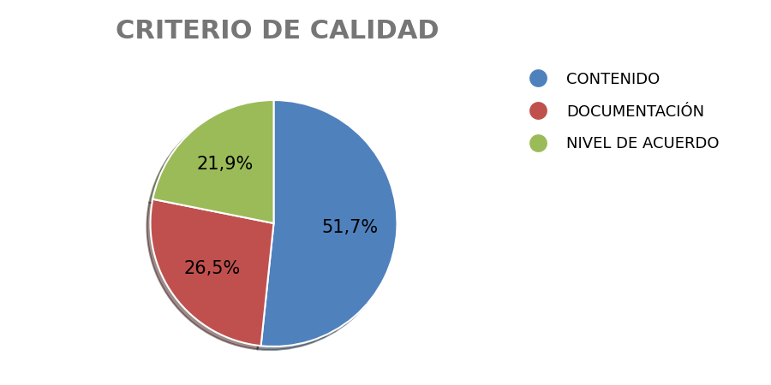
Matriz IREB: El requisito cumple 7 de los 11 criterios (64%). Fue acordado por el equipo y registrado en actas, tiene prioridad Imprescindible, está actualizado, es correcto porque ayuda a Recepción a encontrar rápidamente al paciente y restringe al Médico a sus propios pacientes, es medible (3 segundos y 100 resultados por página), trazable y completo. No cumple con: No ambiguo, porque no aclara si la búsqueda por correo o celular es exacta o parcial; Consistente, porque RF-CIT-04 no utiliza esta búsqueda aunque debería; Realizable, porque no se indica costo ni plazo y aún no se ha desarrollado; y Comprensible, porque emplea términos que no constan en el glosario, como "minimización de datos".
Contenido: Se obtuvo un 78% de cumplimiento, con 7 de 9 preguntas afirmativas. Los aspectos no cumplidos son la implementación de la función, que aún no se ha desarrollado, y la existencia de contradicciones entre requerimientos, debido a que RF-CIT-04 no incorpora la búsqueda de paciente definida en este requisito.
Documentación: Presenta un 40% de cumplimiento (2 de 5). Se aplica un estándar y el modelo cumple con la sintaxis, pero no se respeta completamente la estructura del estándar, no se usa un glosario normalizado y el requisito admite más de una interpretación respecto al tipo de búsqueda por correo o celular.
Nivel de acuerdo: Con un 33% de cumplimiento, es el apartado más débil. Aunque el requisito fue acordado inicialmente, sus modificaciones no han sido consensuadas por todos los implicados y persisten conflictos sin resolver.
RF-PAC-05 Consultar Historial de Citas

MATRIZ IREB
No. | Criterio | OK | NOK
1 | Acordado | X
2 | Priorizado | X
3 | No ambiguo |  | X
4 | Válido y actualizado | X
5 | Correcto | X
6 | Consistente |  | X
7 | Verificable | X
8 | Realizable |  | X
9 | Trazable | X
10 | Completo |  | X
11 | Comprensible | X
SUMATORIA: |  | 7 | 4
PORCENTAJE : |  | 64% | 36%

CONTENIDO
No. | Pregunta | SI | NO
1 | Todos los requerimientos relevantes se han documentado? | X
2 | Se han implementado las funciones requeridas? |  | X
3 | Existe algún mecanismo que permita seguir el impacto de dicho requerimiento a lo largo del resto de las actividades del ciclo productivo.? | X
4 | El origen de cada requerimento individual está claro ? | X
5 | Que tan facil es devolverse a los requerimientos? | X
6 | Los requerimientos reflejan las necesidades y deseos del cliente? | X
7 | No hay contradicciones entre los requerimientos? |  | X
8 | El requerimiento que se esta especificando contribuye a alcanzar un objetivo definido ? | X
9 | Existe un proceso acotado (en plazo y presupuesto) que permita determinar que el sistema construido satisface lo descrito en el propio requerimiento? | X
SUMATORIA: |  | 7 | 2
PORCENTAJE : |  | 78% | 22%

DOCUMENTACIÓN
No. | Pregunta | SI | NO
1 | Aplica un estandar para la documetación de requerimiento? | X
2 | Cumple con la estructura definida por el estandar? |  | X
3 | Utiliza un Glosario de términos normalizado? |  | X
4 | Los requerimientos Funcionales estan sujetos a una única interpretación? |  | X
5 | El modelo aplicado cumple con la sintaxis? | X
SUMATORIA: |  | 2 | 3
PORCENTAJE : |  | 40% | 60%

NIVEL DE ACUERDO
No. | Pregunta | SI | NO
1 | Todos los requerimientos han sido acordados con todos los interesados? | X
2 | Todos los requerimientos modificados han sido acordados por todos los implicados? |  | X
3 | Han sido resueltos todos los conflictos conocidos respectos de los requerimientos? |  | X
SUMATORIA: |  | 1 | 2
PORCENTAJE : |  | 33% | 67%

Matriz IREB: El requisito cumple 7 de los 11 criterios (64%). Fue acordado en videoconferencia y registrado en actas, tiene prioridad Debería tener, está actualizado, es correcto porque permite al paciente ver y gestionar sus citas en "Mis Citas" limitándose al historial de citas sin incluir la historia clínica, es verificable mediante sus criterios de aceptación, trazable con cancelar, reprogramar y pagos, y comprensible. No cumple con: No ambiguo, porque los grupos "próximas, pasadas y canceladas" se confunden entre sí; Consistente, porque un criterio indica "menos de 4 horas" y otro requisito "4 horas o menos"; Realizable, porque no se indica costo ni plazo y no se ha desarrollado; y Completo, porque falta definir el tiempo de respuesta.
Contenido: Se alcanzó un 78% de cumplimiento, con 7 de 9 preguntas afirmativas. No se cumple la implementación de la función y se identifica una contradicción con otros requisitos en el límite de tiempo para cancelar o reprogramar citas (menos de 4 horas frente a 4 horas o menos).
Documentación: Obtiene un 40% de cumplimiento (2 de 5). Se aplica un estándar y el modelo cumple con la sintaxis, pero no se cumple completamente la estructura del estándar, no se emplea un glosario normalizado y la clasificación de citas próximas, pasadas y canceladas admite más de una interpretación.
Nivel de acuerdo: Alcanza solo un 33% de cumplimiento. El requisito fue acordado con los interesados, pero sus modificaciones no han sido aprobadas por todos los implicados y existen conflictos conocidos sin resolver.

3. Recomendaciones y conclusiones
- Conclusiones
  - En conjunto, los tres requisitos funcionales analizados (RF-PAC-01, RF-PAC-04 y RF-PAC-05) del proyecto AgendaMed Renacer presentan su mayor fortaleza en el contenido. RF-PAC-01 es el requisito mejor especificado, con 10 de 11 criterios IREB cumplidos (91%) y un 89% en contenido, mientras que RF-PAC-04 y RF-PAC-05 cumplen 7 de 11 criterios (64%) y alcanzan un 78% en contenido. En los tres casos los requisitos están documentados, tienen un origen claro, un identificador único, reflejan las necesidades del cliente y contribuyen a objetivos definidos.
  - La documentación es una debilidad transversal, con un 60% en RF-PAC-01 y un 40% en RF-PAC-04 y RF-PAC-05. Aunque se aplica un estándar y el modelo de casos de uso cumple con la sintaxis, no se respeta completamente la estructura del estándar ni se utiliza un glosario normalizado; además, RF-PAC-04 y RF-PAC-05 presentan ambigüedades (tipo de búsqueda por correo o celular y clasificación de citas) e inconsistencias (uso de la búsqueda en RF-CIT-04 y el límite de 4 horas).
  - Finalmente, el nivel de acuerdo es el punto más crítico del proyecto, ya que en los tres requisitos arroja solo un 33% de cumplimiento: las modificaciones no han sido consensuadas por todos los implicados y persisten conflictos sin resolver. A esto se suma que ningún requisito cumple el criterio Realizable, pues ninguno ha sido desarrollado y en RF-PAC-04 y RF-PAC-05 no se indica costo ni plazo, y que todavía no existen casos de prueba asociados a los criterios de aceptación.
- Recomendaciones
  - RF-PAC-01: Registrar la aprobación formal del requisito mediante acta, firma digital o evidencia de validación por parte del tutor, el cliente y el equipo, y mantener o ampliar los criterios de aceptación CA-01 a CA-06 asociándolos a casos de prueba específicos.
  - RF-PAC-04: Definir si la búsqueda por correo o celular es exacta o parcial e incluir un criterio de aceptación para ello; aclarar si las citas canceladas o ausentes habilitan al Médico a ver al paciente; incorporar la búsqueda de RF-PAC-04 en RF-CIT-04 antes de agendar; y agregar criterios que midan el tiempo de respuesta (3 segundos) y la paginación (100 resultados) en todas las búsquedas.
  - RF-PAC-05: Unificar el límite de tiempo en todos los requisitos (más de 4 horas antes de la cita), definir qué estados pertenecen a los grupos de citas próximas, pasadas y canceladas, y agregar criterios de aceptación para el tiempo máximo de carga del historial (3 segundos), los filtros y la descarga de recibos.
  - Documentación: Completar el glosario de términos normalizado, incorporando conceptos como "minimización de datos", y ajustar la especificación a la estructura definida por el estándar adoptado, de manera que cada requisito tenga una única interpretación.
  - Nivel de acuerdo: Establecer un proceso formal de gestión de cambios que incluya el registro, la revisión y la aprobación de cada modificación, acompañado de sesiones de validación y consenso con todos los interesados clave antes de cerrar la especificación, para resolver los conflictos pendientes.
  - Realizabilidad: Estimar el costo y el plazo de cada requisito y planificar su desarrollo, de forma que exista un proceso acotado que permita comprobar que el sistema construido satisface lo especificado.

